
Collection des fiches techniques de la Fédération Française des Associations de sauvegarde des Moulins

RÉALISATION d’une
ROUE à AUGETS DÉCORATIVE

N° de fiche :
I.5.2.5
Indice :

Classement : I Les Moulins à eau, 5 Les mécanismes d’entraînement
Date d’édition : 23 novembre 2008…….. Auteur : Gabriel Kermet
Mise à jour le : nouvelle par :
Document propriété de la F. F.A.M. Toute reproduction ne peut être effectuée qu’avec l’autorisation écrite du président de la fédération Française des Associations de sauvegarde des Moulins
Visa présidente :

Réalisation d’une roue à augets décorative
Roue d’agrément décorative

Voici le récit de la réalisation d’une petite roue d'agrément, simple, bien faite et solide, qui peut servir d'exemple pour des circonstances identiques.
Mise en garde : Il ne saurait en aucun cas être envisagé d'associer à cette roue ainsi conçue un système de production d'électricité, ou de reprendre cette technique pour cet objectif, ni pour une roue de plus grande dimension : cela ne pourrait pas fonctionner bien longtemps !

- 1- Construction de l’axe
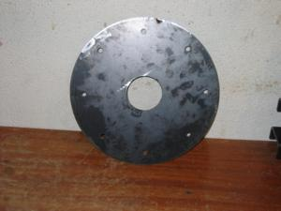
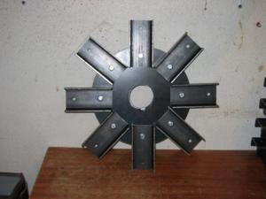
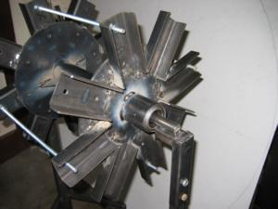
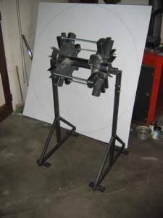
Après de nombreuses heures passées à me documenter sur le web, j’ai dessiné un croquis grandeur réelle de la moitié de la circonférence de ma roue qui fera 1,20m de diamètre, et dont la partie bois sera en chêne massif non séché....
J’ai commencé par fabriquer l’essieu composé d’un tube à paroi épaisse avec des roulements à billes pour une rotation parfaite (qui doivent être placés le plus près possible de la roue), et de deux demi-jantes sur lesquelles viendront se fixer les seize bras en chêne qui supporteront les deux couronnes.
Deux flasques ont été découpées par un chaudronnier sympa, et j’ai percé dans chacune d’elles les huit trous qui serviront dans un premier temps à tenir en place les huit fers en U de 60 m/m.
C’est dans ceux-ci que viendront se fixer ensuite les huit bras en chêne d’une section de 54x40.
Après un positionnement rigoureux des fers en U, ceux ci seront soudés sur la flasque. Puis les demi-jantes seront soudées provisoirement sur le tube axial ; la jante complète est alors pratiquement terminée.
Un support spécial a été fabriqué pour pouvoir effectuer plus facilement tous les montages.

- 2 – Usinage du bois

Il faut maintenant attaquer les travaux de menuiserie et ce sera la partie la plus difficile du projet.
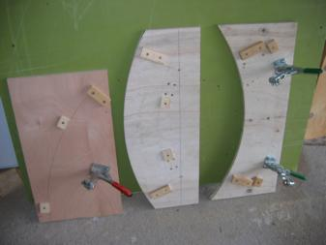
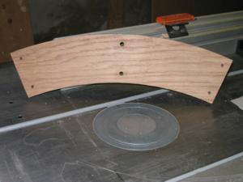
Tout d’abord confection de 5 gabarits pour les différentes opérations d’usinages tels que sciage, toupillage de forme, bouvetage, perçage, et fraisage.
Les seize segments de 22 m/m sont découpés à la scie à ruban, puis toupillés aux gabarits (convexe et concave). Ensuite et toujours au gabarit leurs extrémités sont découpées à longueur exacte. Enfin et toujours à l’aide du même gabarit, leurs extrémités seront rainurées de 5 m/m.
Ces rainures serviront à mettre en place au montage final des clés de liaison entre chaque segment. Leur maintien définitif étant assuré par des platines en tôle de 20/10e à l’aide de 4 boulons de 6x30.
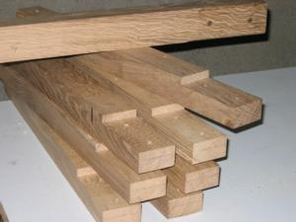
Les bras sont quand à eux usinés pour venir s’ajuster à angle droit au milieu de chaque segment.
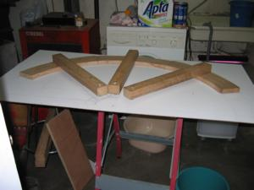
Après tous les perçages des bras et des segments, il sera alors possible de les présenter sur dessin grandeur nature, et vérifier ainsi si tout est ok.
A l’aide d’un gabarit, il faudra alors effectuer 3 rainures de 10 m/m de profondeur dans chaque segment pour maintenir en place les parois des augets.
Bien entendu, ces rainures ne devront pas gêner les fixations par boulons des bras et des platines sur les segments.
Bien noter que 8 segments sont fraisés à gauche et les huit autres à droite.
Il faudra donc que le même gabarit puisse être réglé dans les deux directions.
En tenant compte de la largeur de la roue, les parois des augets seront fabriquées en 16 m/m d’épaisseur, et au nombre de 24.

- 3 – Montage des éléments
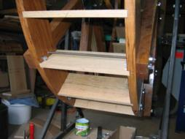
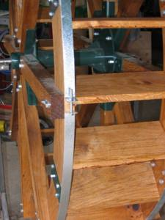
Après fixation des huit bras et des huit segments sur chaque demi jante, ces pièces sont contrôlées pour s’assurer que tout est bon, elles peuvent alors être montées provisoirement sur le moyeu.
Ensuite, les parois d’augets seront mises en place ainsi que les entretoises en 6m/m qui serviront à tout maintenir en place.
A ce moment-là, nous pourrons alors souder définitivement les deux demi-jantes sur le moyeu, après avoir vérifié tous les équerrages.
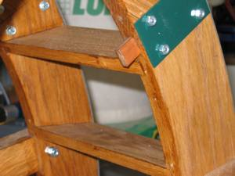
Les seize clés pourront être mises en places ainsi que les cerclages sur la circonférence des deux couronnes.
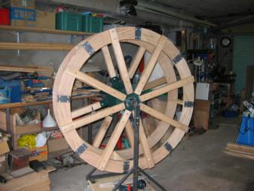
La fonçure quant à elle est composée de pièces assez minces pour pouvoir épouser la circonférence intérieure des segments, ou alors être rainurées pour en effectuer le cintrage lors de la fixation.
Après contrôle de l’équilibrage, il ne restera plus qu’à la mettre en situation et à profiter du spectacle !

Gabriel KERMET gkermet.free.fr/

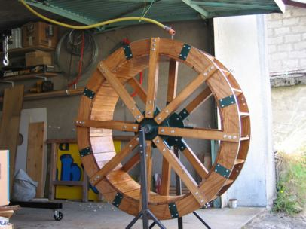

Fédération Française des Associations de sauvegarde des Moulins - Site Web : www.moulinsdefrance.org,
Siège social : Musée des Arts et Traditions populaires – 6 rue Mahatma Gandhi 75116 PARIS
Secrétariat : André GARRIGUES - Rouffiac - 48000 Saint BAUZILE. tél : 04 66 470 054
Courriel : ffam@moulinsdefrance.org

